Обучающиеся ГКОУ РО Пролетарской школы-интерната приняли активное участие в мероприятиях Всероссийского детского фестиваля «Праздник Эколят – Молодых защитников природы!».
Мероприятие было организовано в период с 12.05.2020 по 17.05.2020. Цель - способствовать развитию экологического образования, экологической культуры, просвещения подрастающего поколения и сохранению природного наследия региона.
В рамках фестиваля с обучающимися были проведены экологические уроки «Сохраним родную природу», «Береги природу!», «Как прекрасен этот мир!», «Зеленый мир!»; конкурс рисунков «Мы – дети природы!», мастер-класс по изготовлению искусственных цветов «Не рви цветы, а сделай сам!»; викторины «В природе столько красоты!», «Давайте вместе Землю уважать!», «Это все дары природы, не губите, дети, их!», «Молодые защитники природы!»; конкурсы загадок «Лесная аптека», «Не дразните собак!»; конкурс эрудитов «Что такое природа?»; конкурс рисунков «Растения – это легкие планеты», а также конкурс на лучшую фотографию «Уход за деревьями, цветами, кустарниками». Активное участие приняли дети и их родители в конкурсах на лучший коллаж «Домашние животные» и «Наше лето». В ходе мероприятия обучающимся также были предложены к просмотру видеоролики и презентации «Экологические даты», «Экологический калейдоскоп», «Природа – огромная экосистема», а также направлены для изучения памятки «Береги природу!», «Живая природа», «Правила поведения в лесу», «Правила поведения в поле» и др. В финальной части мероприятия обучающиеся произнесли клятву Эколят – Молодых защитников природы, а также исполнили гимн Эколят.
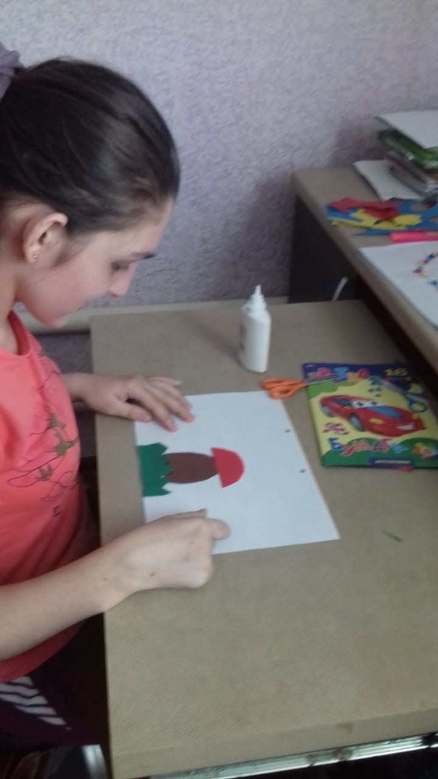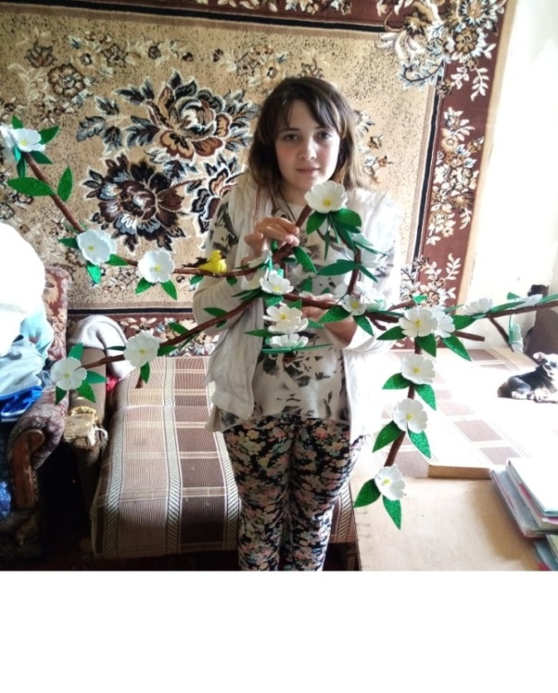
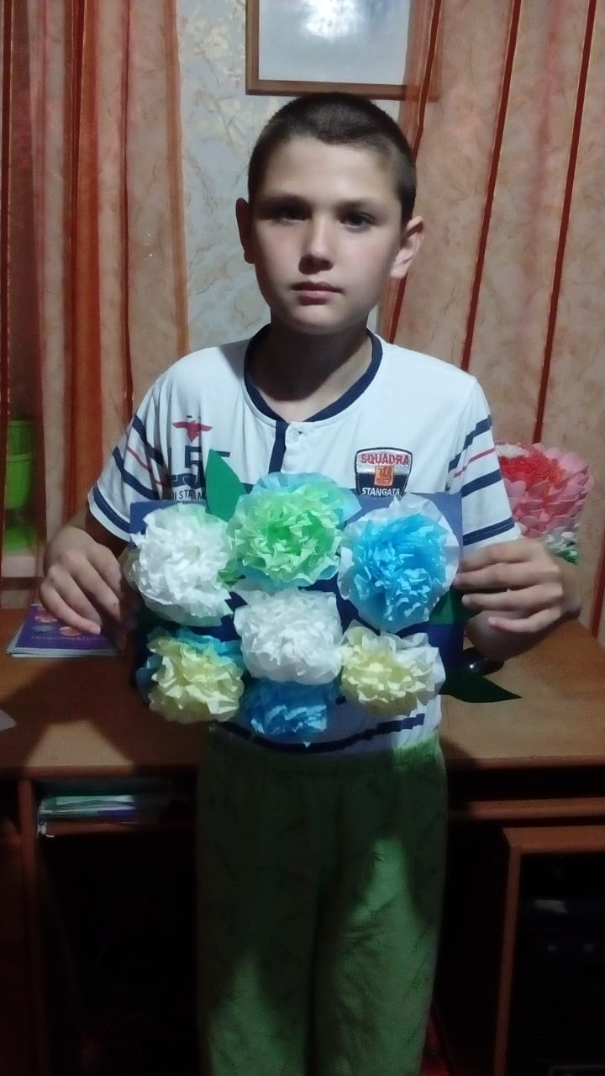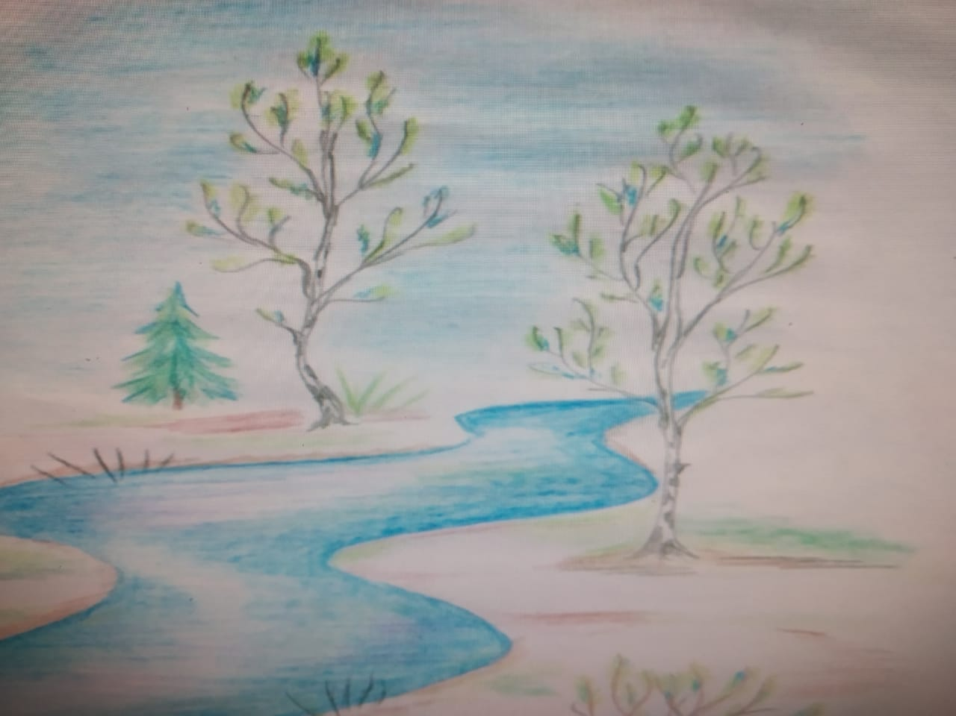
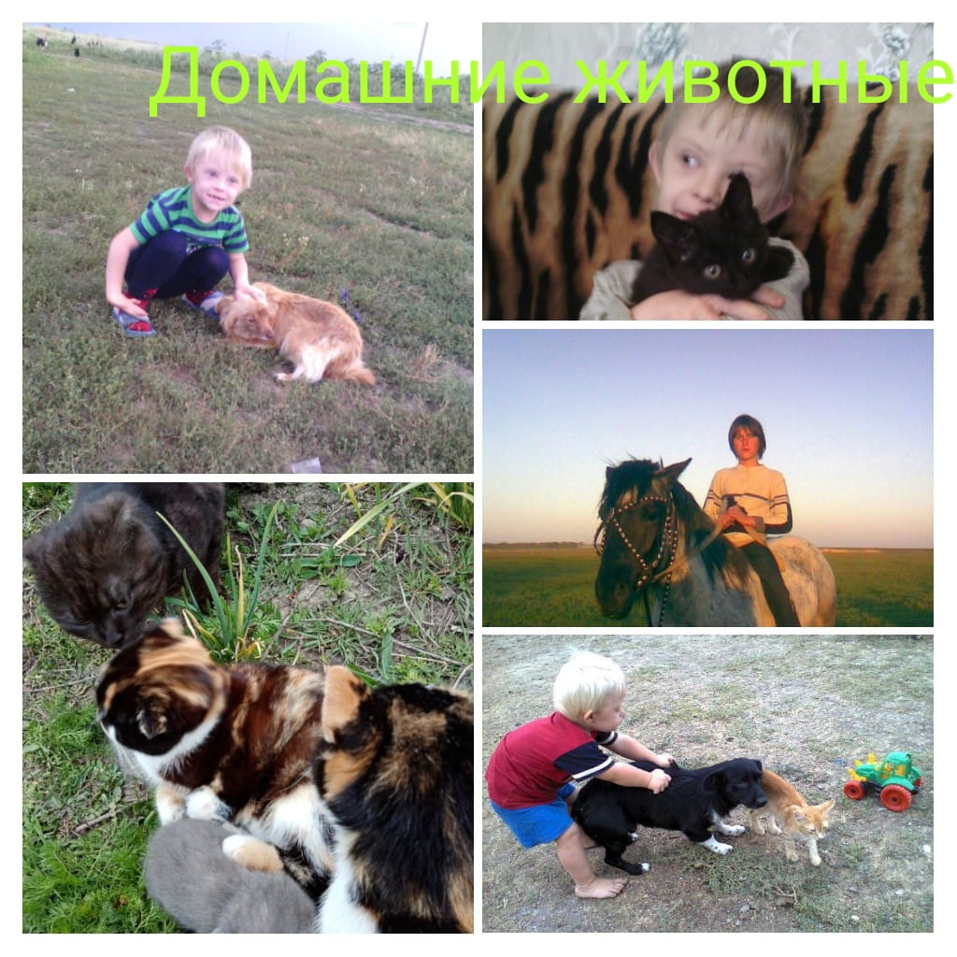
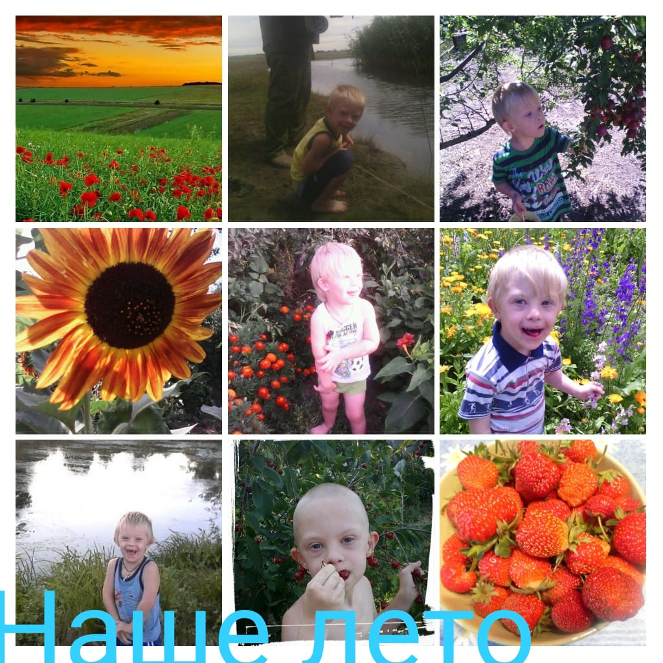
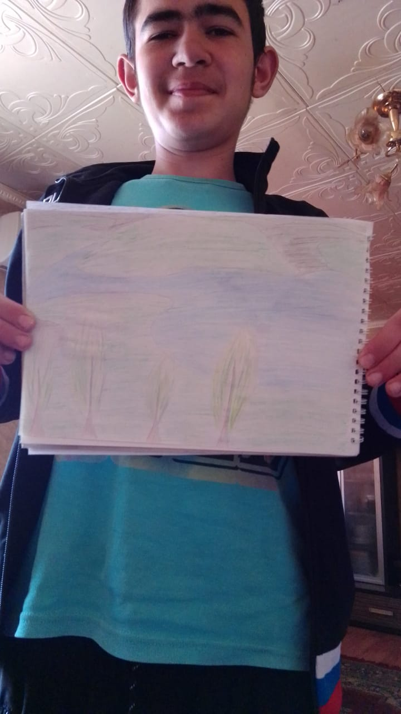
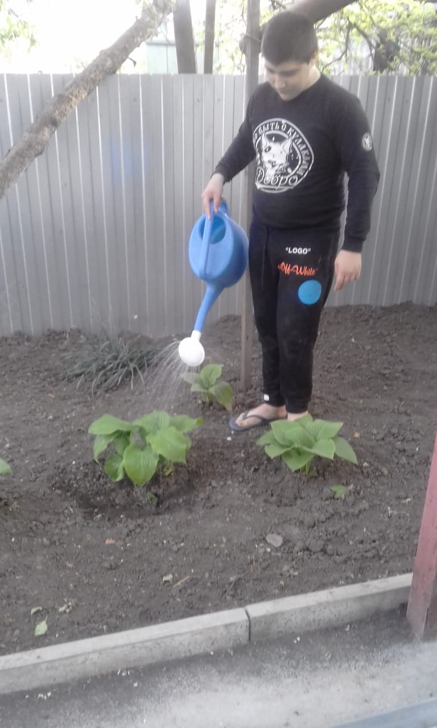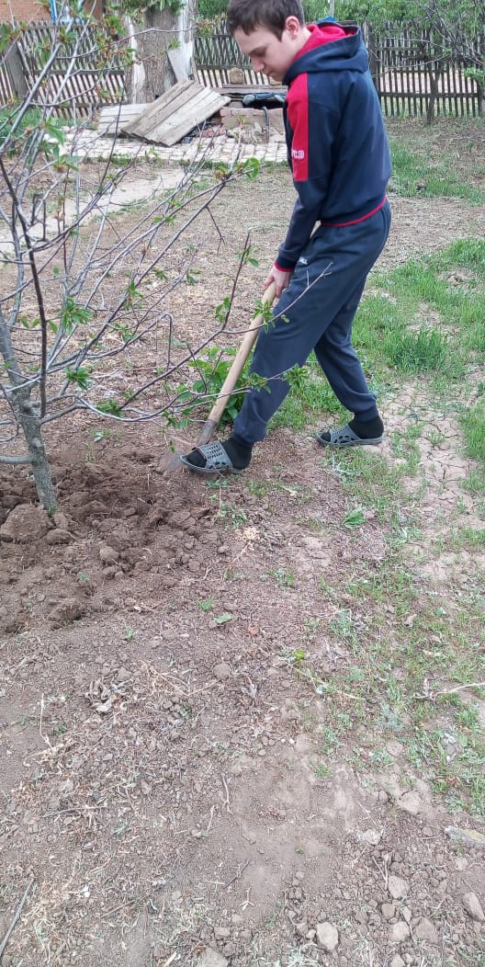
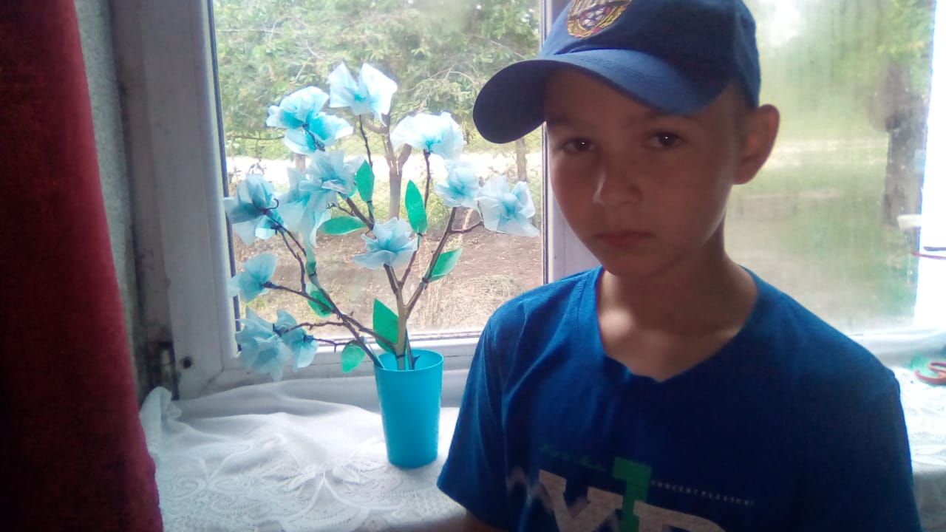
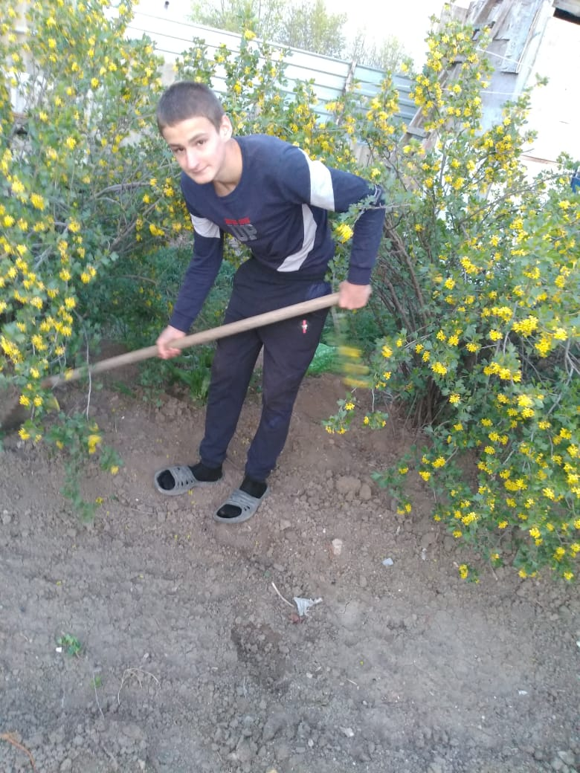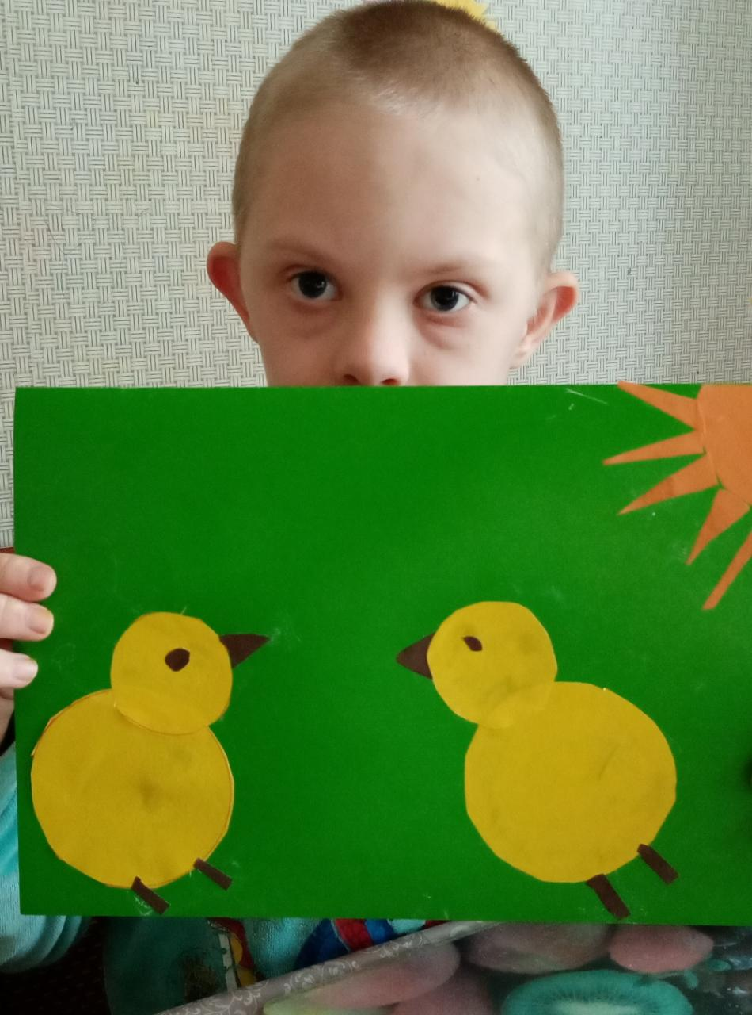
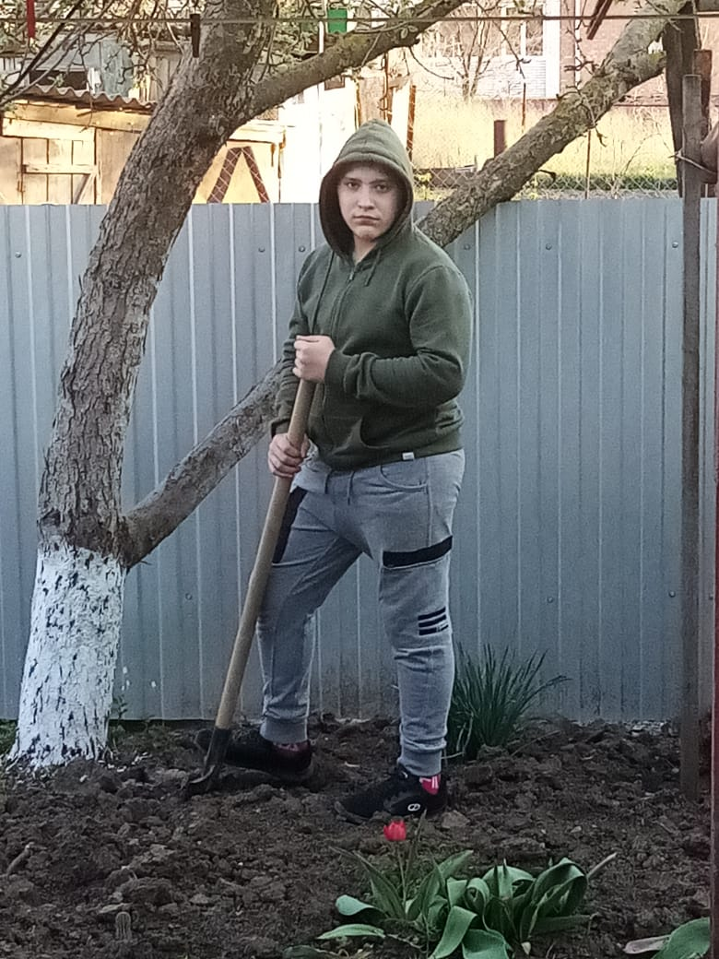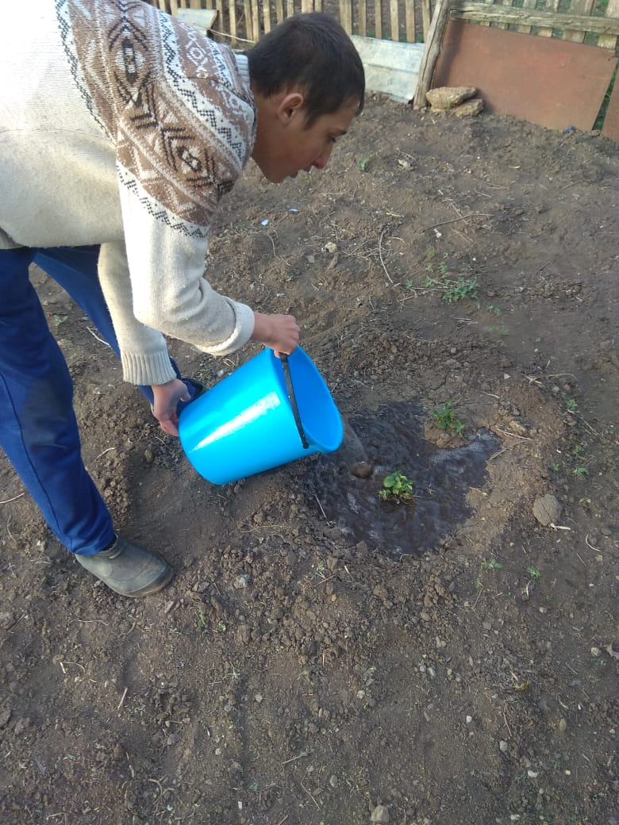
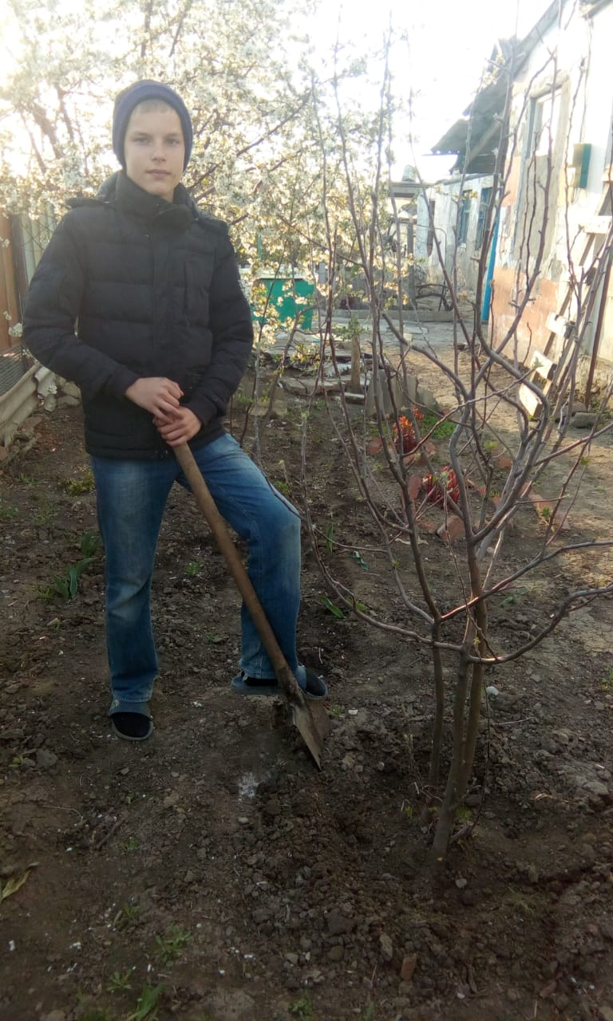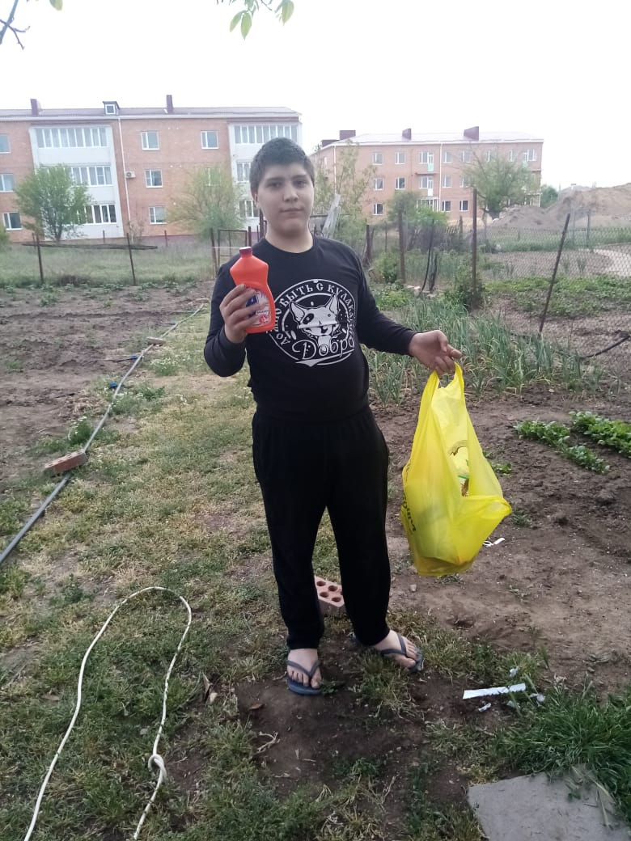
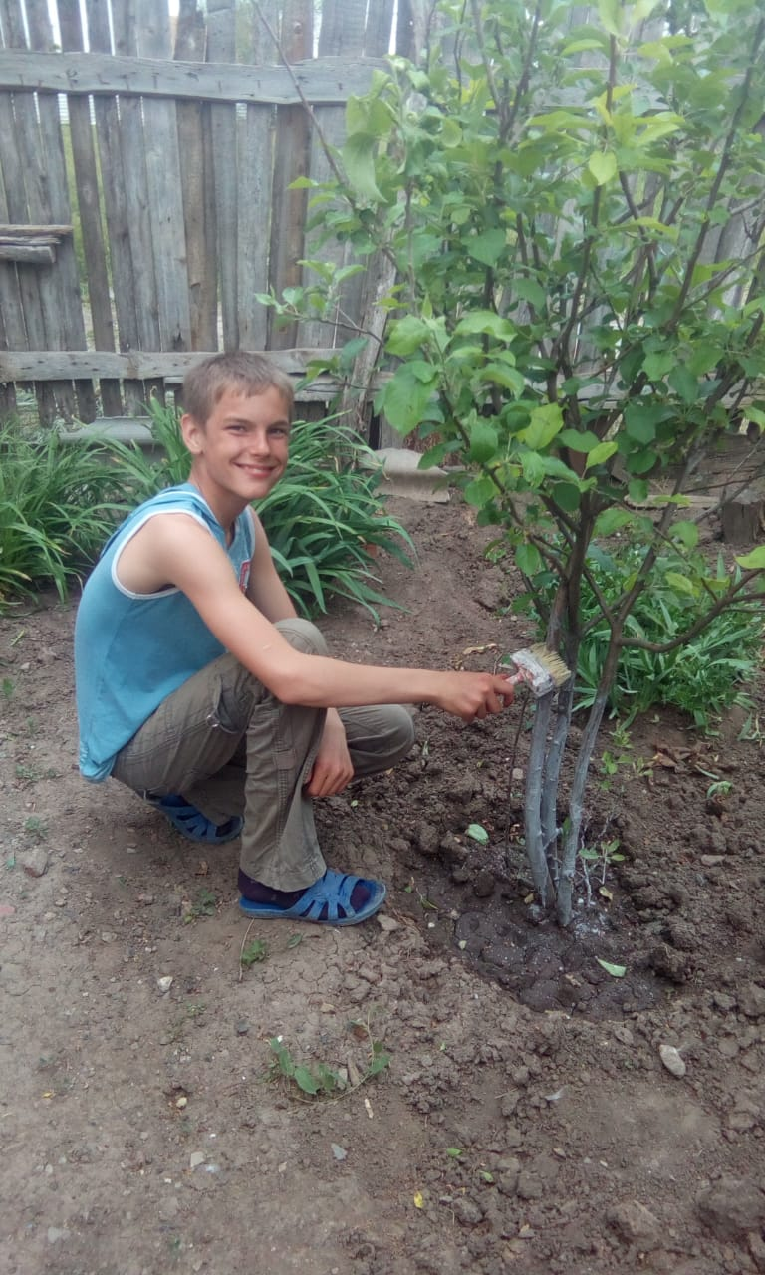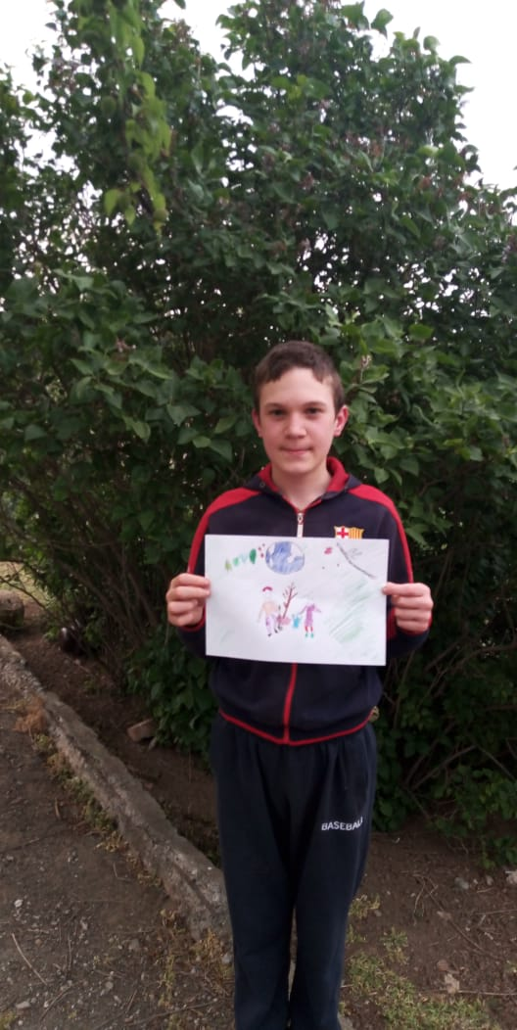
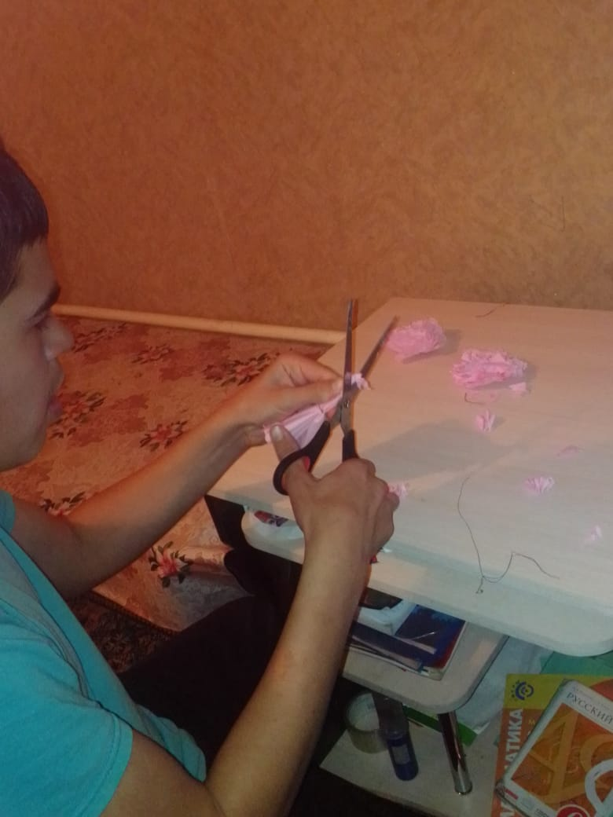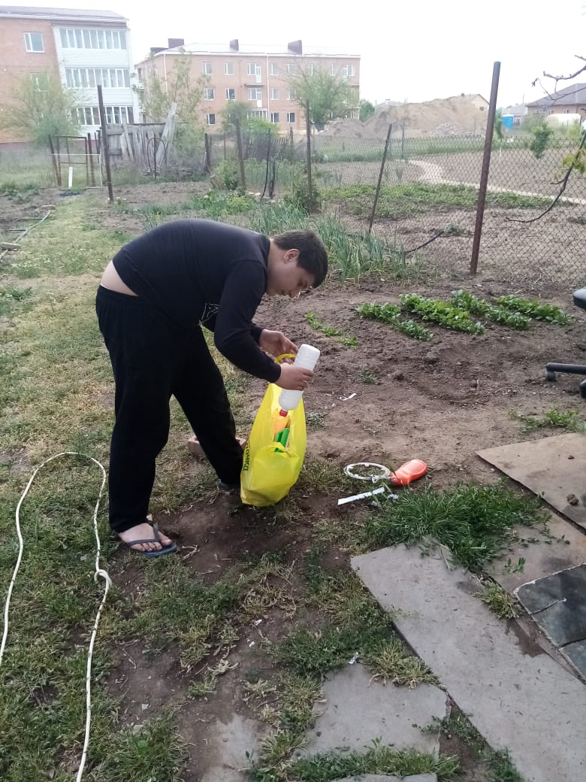

Мероприятие получилось насыщенным, показало свою острую актуальность даже в режиме ограничения. Всего в фестивале приняли участие 69 обучающихся. Праздник Эколят привлек внимание детей и их родителей к участию в деятельности по сохранению природы родного края, к проблемам охраны окружающей среды посредством пропаганды экологической культуры и экологического образования, способствовали формированию у детей природолюбия, пропаганды здорового и экологически-ориентированного образа жизни, активной позиции к решению проблем сохранения природы, ее животного и растительного мира.

Информацию подготовила заместитель директора по ВР Р.М. Калиниченко

